西城教育研修学院2021—2022学年度第一学期
小学第18周研修活动安排
（2021年12月27日—2021年12月31日）

小学语文学科新任教师研修活动通知
各小学语文主管干部：
请指导并叮嘱今年新任语文教师关注此通知内容。
请今年全体新任语文教师，按照以下通知要求，完成第二次网上课程学习活动。（本学期共计两次网上研修活动）
本次学习活动主题：大单元整体设计《穷人》一课的教学实践
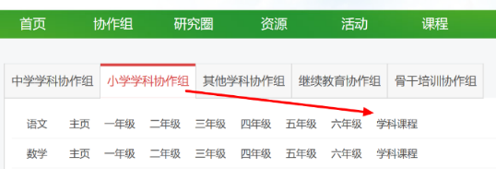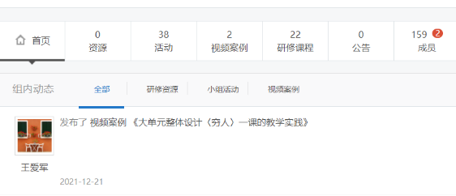

1.在研修网小学学科协作组学科课程的视频案例栏目内中（见下图），找到“大单元整体设计《穷人》一课的教学实践 ”。按照要求开展网上学习活动。
2.请今年新任语文教师观看ppt录屏：《大单元整体设计中〈穷人〉一课的教学实践》
3.在视频案例“案例问题”区域根据两个思考题，任选一题，发表观点。（最后署名：学校、姓名）
4.在研修网继教管理平台，对此活动进行评价。
5.此学习活动1月15日前完成。
以上学习活动完成后，可获得继教学分。

西城区小学英语三-六年级期末复习指导活动通知
时间：2021年12月24日（周五）13:30-15:00
地点：教师所在学校
内容：三-六年级期末复习指导
备注：1、建议各校以年级教研组为单位一起进行学习讨论
2、学习后在研修网年级主页进行活动评价
3、有问题及时与相关年级研修员进行沟通

小学体育体育通知
西城区小学体育报小学体育教师核心素养课程——课堂实效与教法创新课程的教师,请于2021年12月24日至12月31日登陆西城教育研修网小学体育协作组,从资源内观看推荐北京市课例评选正泽学校《冰球—推球运球》高悦老师课.
看后请写百字内感受，按学校打包文件发送苏翌老师邮箱suyi1969@163.com。文件包写清校名，课评写好评课人姓名好记录考勤。

小学美术骨干教师开发与应用创新性教学资源的研究--造型表现、设计应用（一）
活动主题： | 小学美术骨干教师开发与应用创新性教学资源的研究——造型表现、设计应用（一） | 活动形式： | 混合式学习
活动日期： | 2021-12-29 14:00
活动地点： | 网上研修
主持人： | 唐颖
主讲人： | 唐颖 高级教师 北京市西城区教育研修学院
主题： | 专业技能训练  1.有效教学示范 2..国画、色彩、速写等专业技能训练  提示：本次活动与青年教师基本功展示活动时间同步，有参与基本功活动安心参与，其他老师自行研究练习。

小学美术新教师规范教学行为，扎实专业基础、提升实践能力——教学示范
活动主题： | 小学美术新教师规范教学行为，扎实专业基础、提升实践能力——课堂示范 | 活动形式： | 面授学习
活动日期： | 2021-12-29 14:00
活动地点： | 见下表
主持人： | 组长
主讲人： | 组长 高级教师 组长所在校
主题： | 教学基本功展示——教学示范展示  2021年美术学科青年教师基本功展示分组及活动地点：  第一组：育才组（5） + 一附小组（11） = 16人 地点：康乐里小学  第二组：回小组（7） + 康乐里组（9） = 16人 地点：登莱小学  第三组：登莱组 15人 地点：育才小学  第四组：三义里组（7）+ 奋斗组（10） = 17人 地点：西单小学  第五组：西单组（5） + 西师附小组（11） = 16人 地点：三义里小学  第六组：厂桥组（9） + 宏庙组（9） = 18人 地点：育翔小学  第七组：黄城根组（9） + 育翔组（8） = 17人 地点：厂桥小学  2021年美术学科青年教师教学基本功展示内容：  一年级上册：3.可爱的家 9.我的手10.勤劳的小蚂蚁13.多彩的秋天 14.早餐17.花手套  二年级上册：3.小花猫在睡觉5.千姿百态的桥11.我爱我家13.不倒翁15.多彩的挂饰17.节日里  三年级上册：3.四季如画9.肖像漫画10.面塑12.水墨游戏二18.字母的联想19.结网穿绳  四年级上册：2.厨房一角3.画玩具10.中国画-青蛙11.动物石膏板画 16.会动的纸造型17手绘导游图  五年级上册：1.易碎品的包装3.精致的描绘6.我设计的鞋15.画门神17.蔬果白描；21.京剧人物  六年级上册：2.画皮影4.风筝5.色彩纯度练习9.中国画梅花画法 11.有趣的仿生设计15.中国画-山水画法  参赛教师根据报名所教年级从以上内容中选择一个内容进行展示。

小学美术青年教师扎实专业基本功，提升教学能力、发展综合素养——色彩课系列教学指导与研究（一 ）
活动主题： | 小学美术青年教师扎实专业基本功，提升教学能力、发展综合素养——色彩系列教学指导（一） | 活动形式： | 面授学习
活动日期： | 2021-12-29 14:00
活动地点： | 见下表
主持人： | 组长
主讲人： | 组长 高级教师 组长所在校
主题： | 青年教师基本功展示——教学示范展示：  2021年美术学科青年教师教学基本功展示分组及活动地点：  第一组：育才组（5） + 一附小组（11） = 16人 地点：康乐里小学  第二组： 回小组（7） + 康乐里组（9）= 16人 地点：登莱小学  第三组： 登莱组 15人 地点：育才小学  第四组： 三义里组（7）+ 奋斗组（10） = 17人 地点：西单小学  第五组： 西单组（5）+ 西师附小组（11） = 16人 地点：三义里小学  第六组： 厂桥组（9） + 宏庙组（9） = 18人 地点：育翔小学  第七组： 黄城根组（9） + 育翔组（8）= 17人 地点：厂桥小学  2021年美术学科青年教师教学基本功展示内容：  一年级上册：3.可爱的家 9.我的手10.勤劳的小蚂蚁13.多彩的秋天 14.早餐17.花手套  二年级上册：3.小花猫在睡觉5.千姿百态的桥11.我爱我家13.不倒翁15.多彩的挂饰17.节日里  三年级上册：3.四季如画9.肖像漫画10.面塑12.水墨游戏二18.字母的联想19.结网穿绳  四年级上册：2.厨房一角3.画玩具10.中国画-青蛙11.动物石膏板画 16.会动的纸造型17手绘导游图  五年级上册：1.易碎品的包装3.精致的描绘6.我设计的鞋15.画门神17.蔬果白描；21.京剧人物  六年级上册：2.画皮影4.风筝5.色彩纯度练习9.中国画梅花画法 11.有趣的仿生设计15.中国画-山水画法  参赛教师根据报名所教年级从以上内容中选择一个内容进行展示。

